Министерство цифрового развития, связи и массовых коммуникаций Российской Федерации Федеральное государственное бюджетное образовательное учреждение высшего образования «Сибирский государственный университет телекоммуникаций и информатики»

(СибГУТИ)

Кафедра ПМиК

Расчетно-графическое задание

по дисциплине

«Операционные системы реального времени»

Выполнил: студент 4 курса

ИВТ, гр. ИП-013

Копытина Т.А.

Проверил: старший преподаватель кафедры ПМиК

Милешко Антон Владимирович

Новосибирск 2023г

Оглавление

**Задание** 3

**Выполнение работы** 4

**Результаты работы программы** 6

**Листинг программы** 7

**Вывод** 8

# **Задание**

1. Основные характеристики системы. Сравните время запуска (создания) нити и время активизации с помощью импульса заранее созданной нити.
2. Особенности реализации операционной системы и аппаратуры. Определите среднюю неточность задержки и диапазон изменения неточности при использовании функции delay().

# **Выполнение работы**

1. Для выполнения первого задания были использованы функции:

pthread_create, для отслеживания времени был выбран ClockCycles, MsgReceivePulse, MsgSendPulse, pthread_join(), delay().

* Функция pthread_create(pthread_t* thread, const pthread_attr_t* attr, void* (*start_routine)(void*), void* arg) создаёт нить на которой выполняется указанная при создании функция.
* int ClockCycles() – функция из библиотеки sys/neutrino.h, возвращает текущее значение 64-битного счетчика циклов процессора. Чтобы вычислить количество прошедших секунд необходимо сначала вычислить количество циклов в секунду у системы с помощью SYSPAGE_ENTRY(qtime)->cycles_per_sec и уже поделить наши циклы на это количество.
* int pthread_join(pthread_t thread, void **retval) – Функция pthread_join() ждёт завершения нити, указанной в thread. Если нить уже завершила работу, то pthread_join() завершается сразу. Нить, задаваемая в thread, должна позволять присоединение. Если retval не равно NULL, то pthread_join() копирует код выхода нити назначения (т. е., значение, которое нить назначения передала через pthread_exit(3)) в расположение по указателю retval. Если нить назначения была отменена, то в расположение по указателю retval помещается значение PTHREAD_CANCELED.
* Функция int MsgReceivePulse( int chid, void *pulse, int bytes, struct _msg_info *info ) – ждет поступления импульса в канал, имеющий идентификатор chid, и сохраняет полученные данные в буфере, на который указывает pulse.
* Функция int MsgSendPulse( int coid, int priority, int code, int value ) – посылает короткое неблокирующее сообщение процессу через канал, с которым установлено соединение coid.

1. Для второго задания была использована функция delay();
   * Функция unsigned int delay (unsigned int duration) –приостанавливает вызывающий поток на duration миллисекунд.

В программе замер средней неточности функции delay() был осуществлен с помощью замера времени с помощью uint64_t start1 = ClockCycles() и uint64_t end1 = ClockCycles() .

# **Результаты работы программы**

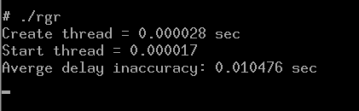

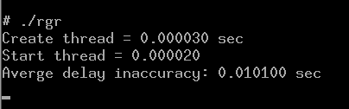

# **Листинг программы**

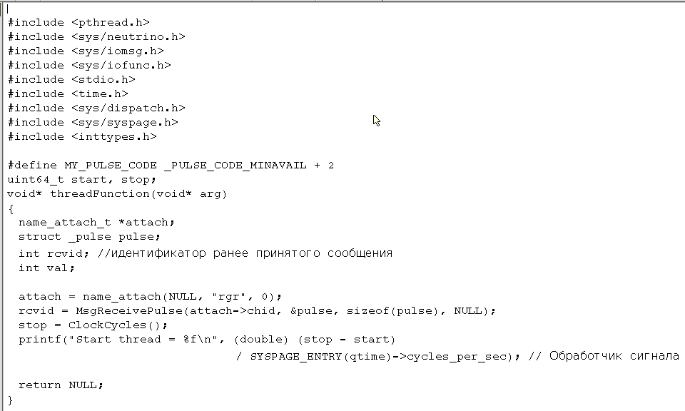

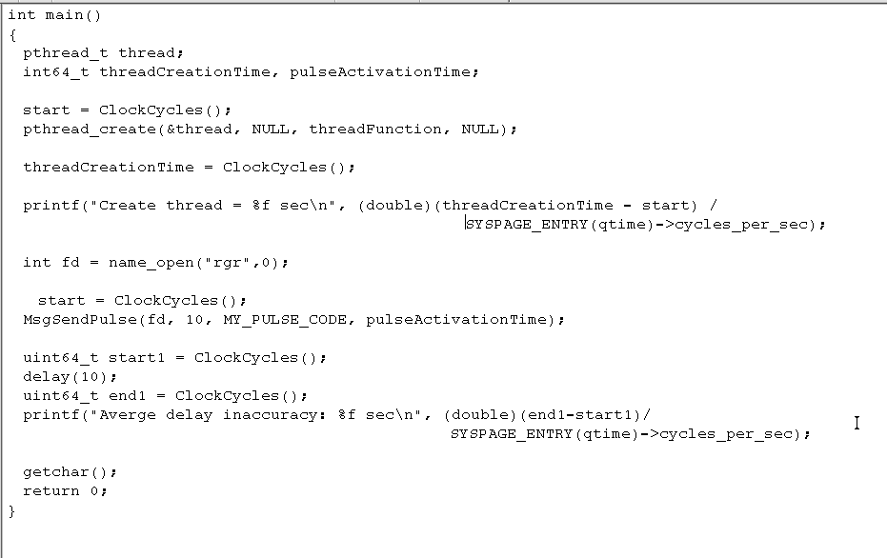

# **Вывод**

В рамках данного курса я узнала о операционных системах реального времени и научилась работать в одной из них, QNX, узнала о принципе системы, чем она отличается от других систем.

В процессе выполнения расчетно-графического задания я углубила свои теоретические знания об ОСРВ, в частности о QNX. Больше узнала об алгоритме планирования и распределения ресурсов системы. Узнала о том, как измерить время работы части программы в QNX.

А также в ходе расчетно-графической работы я доказала, что активизация нити при помощи импульса на 1/3 времени меньше, чем ее запуск.